江苏省无锡市硕放中学2013-2014学年八年级上学期期中考试物理试题及答案
2013.11
出卷人：杨晓奇 校对人：戴敏
一、选择题（每题2分，共28分）
1．在大型文艺表演中，观众能区别不同乐器发出的声音，是根据它们发出的声音有不同的 ( )
A．响度 B．音色 C．音调 D．三者皆有
2．我们曾体验过以下一些声现象，其中能说明声音产生原因的是 ( )
A．放在钟罩内的闹钟正在响铃，把钟罩内的空气抽出后，铃声明显变小
B．将正在发声的音叉接触平静水面，会在水面激起水波
C．站在河岸上大声说话，会吓跑正在河边游动的鱼
D．在一根长钢管的一端敲击一下，从另一端可听到两次敲击声
3．离心玻璃棉作为一种新型的吸声建筑材料得到工人们的广泛使用，利用其控制噪声属于下列方法中的 ( )
A．在声源处控制噪声 B．在传播途径中控制噪声
C．在人耳处减弱噪声 D．无法判断
4．下图是海波的熔化图像，从图像中获得的信息中正确的是 ( )
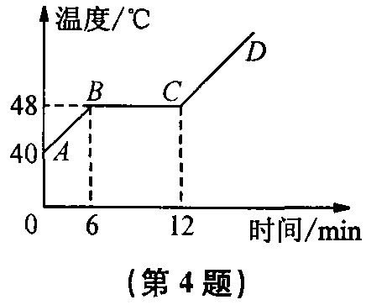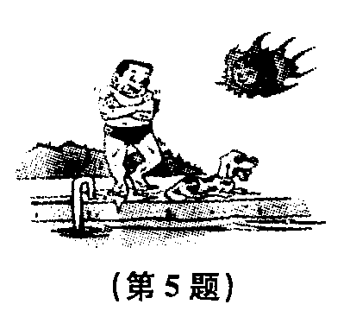
A．海波的沸点是48℃ B．海波在BC段放出了热量
C．海波在温度为48℃时一定是液态 D．第6 min时海波开始熔化[来源:学科网]
5．某同学游泳时，在水中不觉得冷，而上岸后却觉得冷，如图所示，这是因为 ( )
A．人刚上岸，还没有适应岸上的环境 B．人体的温度一部分传给了空气
C．人体皮肤附近的水蒸气液化时吸热 D．人体皮肤上的水蒸发时从人体吸热
6．图中给出的图像中，属于晶体熔化图像的是 ( )
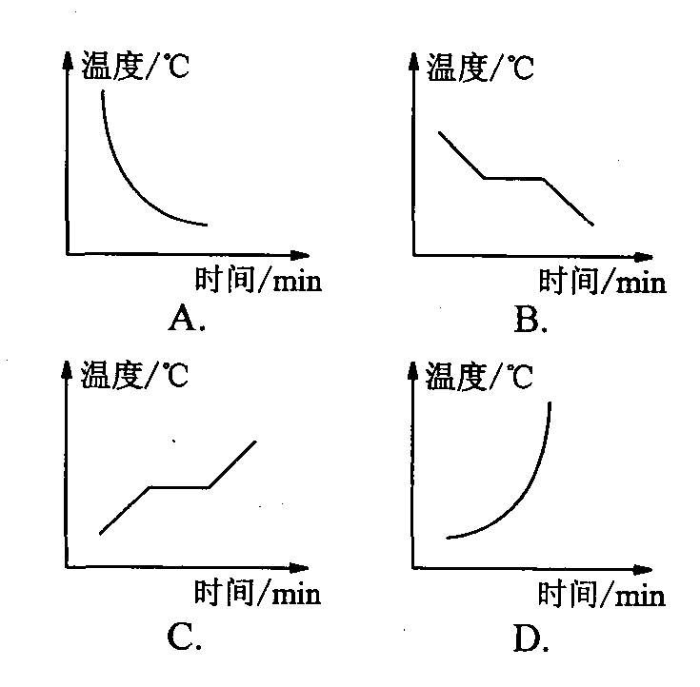
7．不同物体吸收太阳辐射的能力不同，小明认为它可能与物体的颜色有关，于是，他将几个完全相同的物体涂上不同颜色放在太阳底下，测出相同时间内物体升高的温度．就“小明认为它可能与物体的颜色有关”这一环节而言，属于科学探究中的 ( )
A．提出问题 B．猜想假设
C．进行实验 D．分析论证
8．“猴子捞月”的寓言故事说，猴子看到井中有个月亮，以为月亮掉进井水中了，以下说法中正确的是 ( )
A．水中的月亮到水面的距离比天上的月亮到水面的距离近
B．水中出现月亮属于光的直线传播
C．水中出现月亮属于光的反射现象
D．水中的月亮比天上的月亮小
9．某同学取出一支示数为39.6℃的体温计，没有将水银甩回玻璃泡而直接测量自己的体温．若他的实际体温是36.6℃，则测出来的体温是 ( )
A．36.6℃ B．39.6 ℃ C．38.6℃ D．76.2℃
10．下图中不属于紫外线应用与防护的是( )
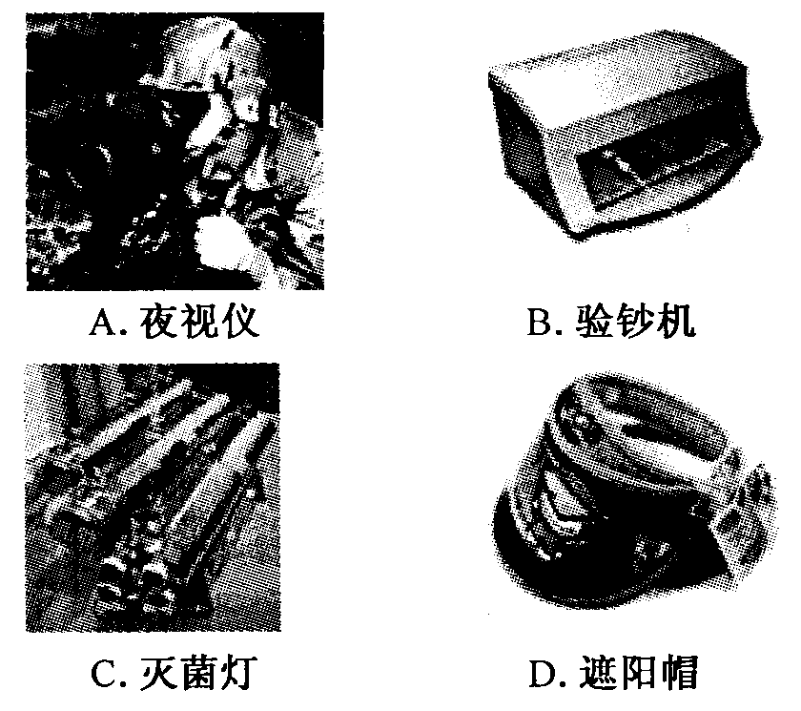
11．有两杯0℃的水，都有没熔化的冰块，一杯在阳光下一杯在阴凉处，下列说法中正确的是( )
A．阳光下的水的温度高 B．阴凉处的水的温度高
C．两杯水的温度一样高 D．两杯水温度的高低无法进行比较
12．有科学家曾预言：“水，不久将成为一个深刻的社会危机”，其主要原因有：①虽然地球上总水量很大，但淡水资源却不富裕；②地球上淡水分布不均匀；③水污染的问题日益严重；④不合理地开发利用水资源；⑤浪费水的现象依然严重存在．这些原因中属于人类活动所造成的是 ( )
A．③④⑤ B．①② C．②③④ D．①②③④⑤
13．光明是人们祈求的，但有时光也会损害人的视觉和身心健康，成为光污染，下列现象中会造成光污染的是 ( )
A．汽车车窗玻璃上贴防晒膜 B．城市建筑大面积安装玻璃幕墙
C．晚上学习时用护眼台灯 D．用塑料薄膜建造温室大棚
14．雨过天晴的夜晚，为了不踩到地上的积水，下面判断中正确的是 ( )
A．迎着月光走或背着月光走，都应是地上发亮处是水
B．迎着月光走或背着月光走，都应是地上暗处是水
C．迎着月光走，地上暗处是水；背着月光走，地上亮处是水
D．迎着月光走，地上亮处是水；背着月光走，地上暗处是水

二、填空题（每空1分，共30分）
15．上物理课时，在黑板上作图的张老师提醒坐在后面的小明同学不要讲话要做笔记；面对黑板的张老师是根据小明发出声音的_______来判断是小明在讲话的；当教室外面出现嘈杂的声音时，我们总是关上门窗，这是为了在____________减弱噪声．
16．看电影时，因为电影幕布发生_______反射，所以各个方向的观众都能看到画面；看话剧时，一位演员穿红色上衣，在蓝色灯光照射下，观众看到她的上衣是_______色．
17．烈日下，沥青路面变软，这是沥青在_______（填物态变化名称）；在这个过程中温度是升高的，说明沥青是_______（选填“晶体”或“非晶体”）．
18．在一个标准大气压下，酒精的熔点是－117℃、沸点是78℃；水银的熔点是－39℃、沸点是357℃．你认为要测沸水的温度应选用_______（选填“酒精”或“水银”）温度计．液体温度计是利用液体_____________的性质来测量温度的．
19．厨房里多处可以看到一些物态变化现象，如液化气罐中的煤气是用__________的方法液化的，抽油烟机的油盒内的油，是炒菜时倒入锅里的油经过_____________两种物态变化形成的．
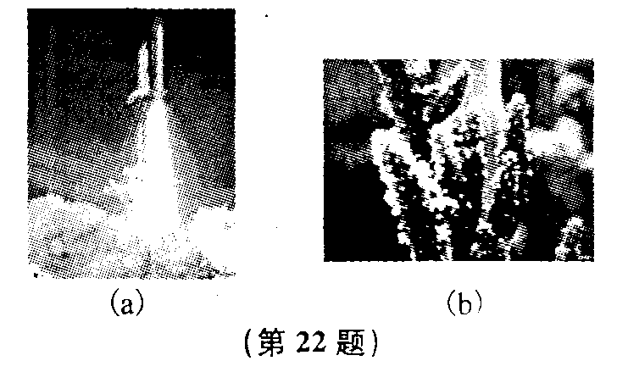
20．水的“自白”：我是水，我现在的体温如图所示，并且我还在放热，请你告诉我，我现在的体温是_______℃，我正在_______（填物态变化名称）．
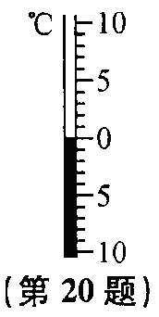
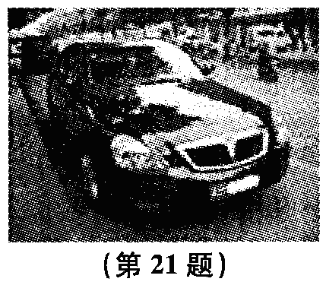

21．如图所示，阳光下车身看起来很“耀眼”，这是光的__________现象，小轿车的前窗玻璃倾斜安装，可以避免因__________成像而对司机的视线造成干扰．
22．(1)如图(a)所示，巨型运载火箭将“神舟七号”飞船平地托起，直冲云霄：“神七”发射时，在发射台下部的大水池里冒出了大量的“白气”，它们是水蒸气遇冷_______形成的小水珠．
(2) 如图(b)所示是沙漠中仙人掌的照片，我们发现仙人掌的叶子是针状的，这种结构主要是为了 ，有利于仙人掌的生长．
23．2008年5月12日我国汶川地区发生了8.0级的大地震，给人民群众造成了重大损失，因为地震产生的声波属于_________(超声波／次声波)，所以地震前人们并没有感知到；倒塌房屋中的一些被困人员，通过敲击物体使其振动发出声音，被及时获救，在这过程中，人们是利用了声能传递 的原理。
24．摄影中为了改变拍摄像的色调，常在镜头前加滤色镜，若在镜头前加蓝滤色镜，会让_______色光通过；有种称为“UV”镜的滤色镜，则可以减少紫外线的通过，以减少紫外线的干扰，这说明紫外线_______（选填“能”或“不能”）使胶片感光．
25．小鸟在平静的湖面上飞，它在湖中的像是________(实／虚)像．湖水深3 m，小鸟距湖面6 m时，它的像与小鸟的距离是________m．
26．在炎热的暑假里，张扬在家写作业，汗流不止，抬头看了挂在墙上的寒暑表，当时室温为36℃，于是她打开电风扇，立刻感到凉快多了，这时她又看了看寒暑表，发现示数_______（选填“升高”“不变”或“降低”）．那么她感到凉快的原因是______________．
27．下图中两种情况下的温度值：甲： ℃，乙： ℃。
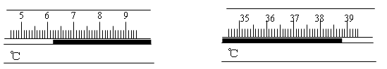

[来源:学.科.网]

28．光在真空中传播速度为 m/s，为实现我国的探月计划，向月球发射的激光到达月球并返回地面共需2.56s、则地球和月球间的距离是 m。
29．一束光线垂直入射到平面镜上，反射角为______；保持入射光线不变，若将镜面转过30°角，则反射光线与入射光线之间的夹角为________．

三、作图题（每题2分，共6分）
30．根据平面镜成像的特点，作出图中ABC的像．
31．如图所示，要将一束太阳光AO反射到室内的B点，请你在O点正确地填入平面镜。
32．画出光源S发出光经平面镜反射后经过A点的光路。

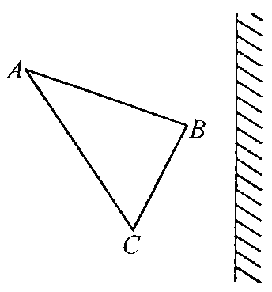
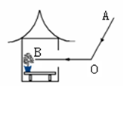
第30题
第31题

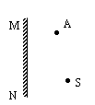
第32题

四、实验探究与综合应用题（共36分）
33．（4分）为了探究声音产生的原因，小明和小丽一起做了几个实验：小明把手放在喉咙处，大声讲话，感觉喉头振动了；小丽把发声的音叉放在水中，可以激起水花．
(1)通过对上面的种种实验现象的分析，你能得出的结论是：
________________________________________________________．
(2)小华同学用手敲鼓，鼓面发出响声，但是他看到鼓面几乎没有什么异样，为了使看到的实验现象更明显，你的改进方法是：[来源:学科网]
________________________________________________________．
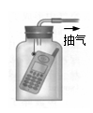
(3)小明、小丽等同学在探究上述问题之后，又提出这样一个问题：声音是怎样从发声物体传播到远处的？针对这一问题，他们经过认真地思考，提出了两种猜想：
①声音要传播出去，需要别的物质做媒介：
②声音要传播出去，不需要什么物质做媒介．
究竟哪一种猜想是正确的呢？小明他们进行了如下的实验：如图所示，接通瓶中的手机，随着向外不断抽气，发现手机铃声越来越_______（选填“大”或“小”），由此现象可以推得猜想_______是正确的。

34．（6分）小明在某处用图甲所示实验装置做“观察水的沸腾”实验，记录数据如下：
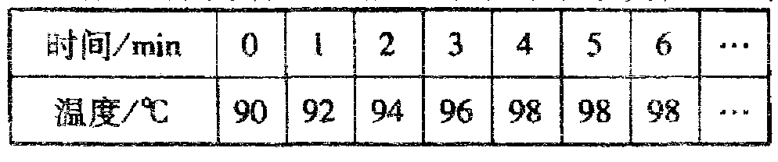

(1)请在图乙中画出水沸腾时A处的一小气泡上升至水中B处时的大致图形；
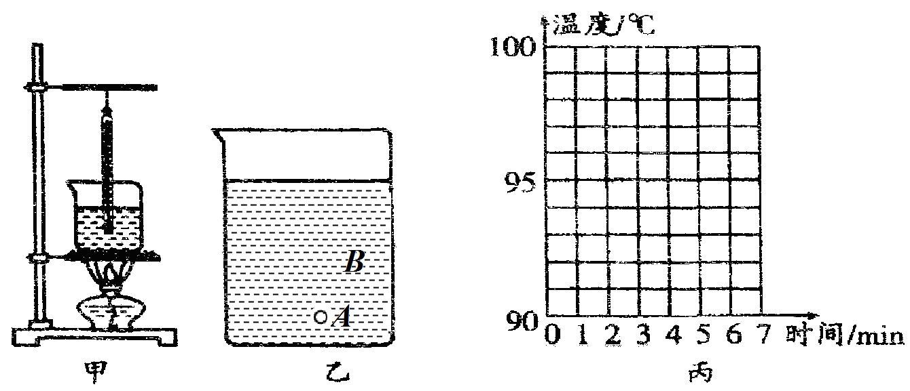
(2)利用表中数据，在图丙中描绘出水的温度随时间变化的关系图线；

(3)由图像可知，水在沸腾过程中，温度_______（填“升高”“不变”或“降低”）：
(4)由图像可知，水的沸点是_______℃，由此可判断当地的气压_______（填“大于”“等于”或“小于”）1个标准大气压．
(5)小明发现，从开始加热到水沸腾，花费了很长时间，为了缩短加热时间，可以采用的方法是：__________________________________________________________________．

35．（6分）小明用如图甲所示装置探究萘熔化时温度的变化规律，请回答下列问题：
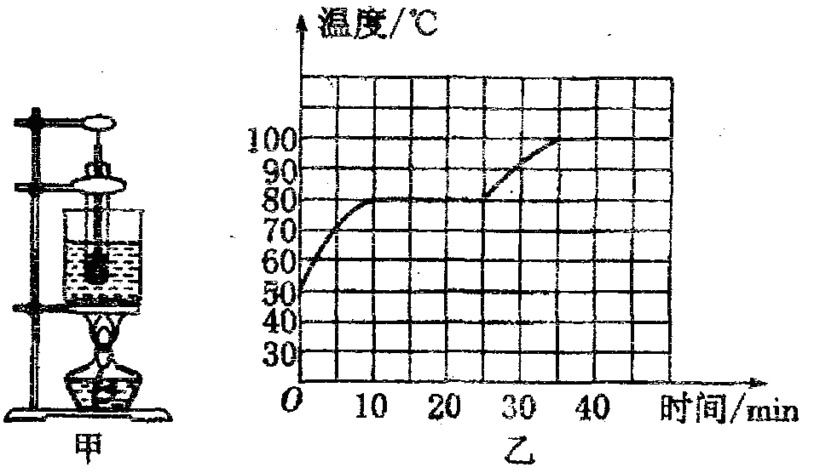
(1)将装有萘的试管放入水中加热，而不是用酒精灯直接对试管加热，这样做不但能使试管受热均匀，而且萘的温度上升速度较_______（快／慢），便于及时记录各个时刻的温度。
(2)除图甲所示实验器材外，还需要的实验器材有火柴和_______．
(3)萘加热一段时间后，可看到烧杯中有“白气”冒出，“白气”是_______(填序号)．
A．水蒸气 B．小水珠
(4)萘在熔化过程中要不断地吸收热量，小明由此提出问题：晶体熔化过程中吸收热量的多少与哪些因素有关？他的猜想是：
猜想一：晶体熔化过程中吸收热量的多少可能与晶体的种类有关，[来源:学.科.网Z.X.X.K]
猜想二；晶体熔化过程中吸收热量的多少可能与晶体的质量有关。
为了验证猜想一，他选择了另外一种晶体A进行实验，其探究过程如下：
①先取一定质量的萘，用如图甲所示的装置加热，得到了熔化时温度随时间变化的图像如图乙所示，则萘熔化过程大约持续的时间t₁＝_______min．
②再取 ，用同样的实验装置加热，记下熔化过程所用的时间t₂．
③比较t₁和t₂，若t₁和t₂不相等，则说明猜想一是_______（正确／错误）的。

36．（4分）学习了光学知识后，爱动脑筋的小明想自己探究小孔成象，如图所示，他给两个空罐的底部中央分别打上一个圆孔和一个方孔，再用两片半透明的塑料膜蒙在空罐的口上．分别将孔对着烛焰和灯丝，可以看到烛焰和灯丝通过小孔所成的像．
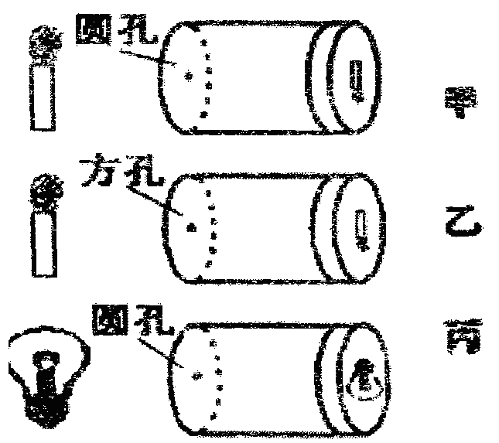
(1)分析比较甲、乙两图，蜡烛在塑料膜所成的像的形状与小孔的形状_______（有／无）关．
(2)分析比较甲、丙两图，可以得出结论：物体在塑料膜所成的像的形状与物体的形状_______（有／无）关．
(3)通过实验，可以看到烛焰和灯丝在塑料膜上成的都是_______（正／倒立）的实像，其原理是光的______________．

37．（6分）如图是“探究平而镜成像特点”的情景：竖立的透明玻璃板下方放一把直尺，直尺与玻璃板垂直：两支相同的蜡烛A、B竖立于玻璃板两侧的直尺上，以A蜡烛为成像物体．
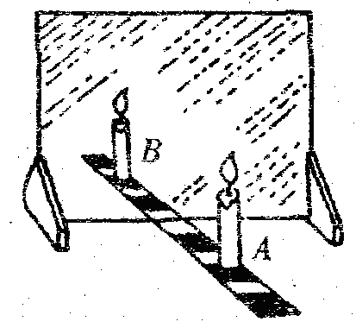
(1)为便于观察，该实验最好在_______（选填“较明亮”或“较黑暗”）环境中进行；此外，采用透明玻璃板代替平面镜，虽然成像不如平面镜清晰，但能确定像的_______和大小．如有两块玻璃板可选择，你应该选_______（选填“厚”或“薄”）的玻璃板．
(2)点燃A蜡烛，小心地移动B蜡烛，眼睛在______（选填“A”或“B”）侧观察，直到B蜡烛与A蜡烛的像_______为止．
(3)小明在(2)实验基础上还想探究平面镜成的像是实像还是虚像，请你帮他写出简要的实验步骤．____________________________________________________________________．

38．（6分）每年冬天的大雪，给人民群众的生活，生产带来很多困难，小明看到抢险队员在冰雪覆盖的道路上洒大量的盐，他产生了这样的疑问：含盐的冰熔化时跟纯净的冰熔化特点有何不同？含盐浓度不同的冰，熔化特点有无区别？为此，他进行了下列探究过程：
【设计实验】
他用同样多的适量纯水、淡盐水、浓盐水制得纯冰、淡盐冰、浓盐冰，然后将这些冰弄碎放入试管中，在碎冰中插入温度计，记下此时温度计的示数，每隔0.5分钟记录一次温度计的示数，同时观察试管中冰块状态的变化．在选择冰块吸热方式时他遇到了一个难题，现有如图甲所示的三种方法，请你为他选择一种最佳的方法，你选择的方法是_______（选填“A”、“B”或“C”）．(当时的室温大约是10℃），这样选择选择的理由是：__________________________________________________________________________．
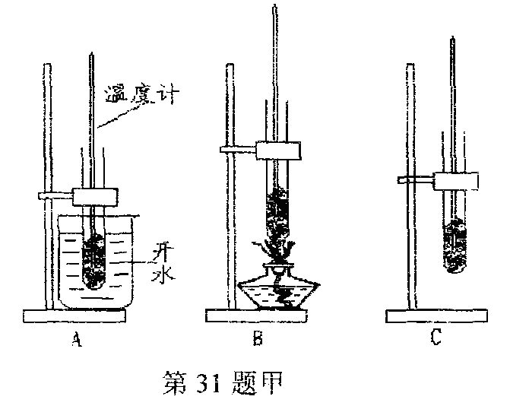
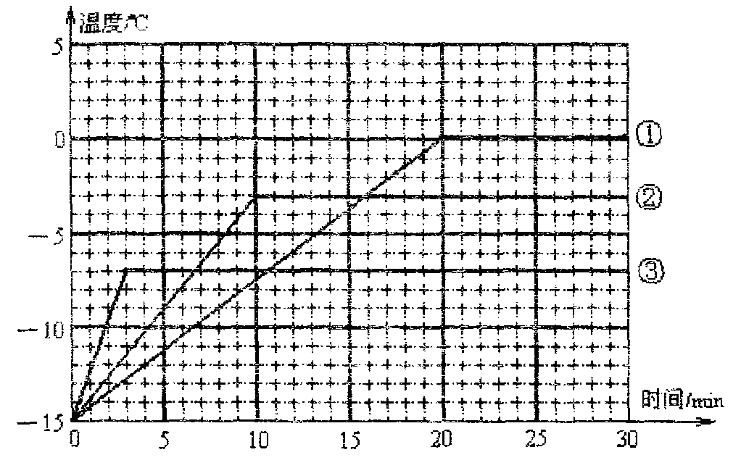
甲
乙

【测量数据】
在相同条件下测量三者的温度变化，得到三条温度变化曲线，如图乙．(纯冰对应曲线①、淡盐冰对应曲线②、浓盐冰对应曲线③）．
【分析数据】根据曲线图可知：利用盐水制成的冰_______ (选填“是”或“不是”）晶体．[来源:学,科,网Z,X,X,K]
【得出结论】根据分析可以得到：在冰雪覆盖的道路上洒盐，可以_______（选填“提高”或“降低”）冰的熔点．
【拓展思维】小明通过分析实验数据和图线，又有了新发现：
(1)含盐浓度越高的冰，熔化前升温越_______选填“快”或“漫”）．
(2)小明想起一件事，他们在学习熔化时，也用冰块做了这样的实验，但那次做实验时，测量冰熔化时的温度不是0℃，请你分析造成冰的熔化温度不是0℃的原因是什么？________________________________________________________（只要讲出一点即可）

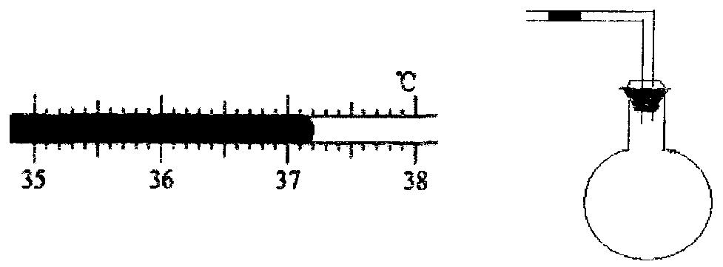
39．（4分）
甲
乙

(1)如图甲所示是小明同学测自己体温时体温计的一部分，它的读数是__________℃．现在，英美等国家多用华氏温度计，华氏温度计是荷兰人华伦凯特在1709年用酒精制作的温度计，他把标准大气压下水沸腾的温度定为212华氏度，把纯水凝固时的温度定为32华氏度，用°F表示华氏温度，温度计刻度均匀，每格表示1°F．请利用这些知识，图甲中体温计的读数可以记作_______°F．（计算结果保留两位小数）
(2)仿照实验室使用的液体温度计的原理，小明设计了一个简易的气体温度计，如图乙所示，瓶中装的是气体，瓶塞密封不漏气，瓶塞上面细弯管中有一段液柱．
①若温度升高时，液柱将向_______（选填“左”或“右”）移动．
②这支温度计是根据 的原理制成的．

参考答案

一、选择题
1．B 2．B 3．B 4．D 5．D 6．C 7．B
8．C 9．B 10．A 11．C 12．A 13．B 14．D

二、填空题
15．音色 传播过程中 16．漫 黑
17．熔化 非晶体 18．水银 热胀冷缩
19．压缩体积(或加压) 汽化和液化 20． 0 凝固
21．镜面反射 平面镜 22．(1)液化 (2)减少水的蒸发
23．次声波 信息 24．蓝 能
25．虚 12 26．不变 流动的空气加快了身体上汗水的蒸发
27．-6.2 38.8 28．3×10⁸ 3.84×10⁸ 29．0° 60°

三、作图题
30----32略

四、实验探究与综合应用
33．(1)声音是由物体振动产生的
(2)在鼓面放一些细沙(或纸屑；其他正确方也给分)
(3)小 ①
34．（1）（2）图略
（3）不变
（4）98 小于
（5）用温水做实验（取适量的水做实验、加盖子等）
35．（1）慢
（2）秒表
（3）B
（4）①15 ②相同质量的晶体B ③正确
36．(1) 无 (2)有 (3)倒立 直线传播
37．(1)较黑暗 位置 薄 (2)A 重合 (3)将白纸放在B处，观察白纸上有没有A的像
38．C 试管受热均匀，温度上升慢，便于计时
是 降低 快 不是纯水（其他正确答案也给分）
39．37.2 98.96 左 气体的热胀冷缩（气体不写不给分）

